N á v r h

Smlouva o dílo

uzavřena ve smyslu ustanovení § 2586 a následujících zákona č. 89/2012 Sb., občanský zákoník v platném znění

na akci „Vybavení Centra prevence Městské policie Sokolov nábytkem“

Smluvní strany:

se sídlem:
IČ:
DIČ:
bankovní spojení:
číslo účtu:
jednající:

dále jen „zhotovitel“,

a

Město Sokolov
Se sídlem: Rokycanova 1929, 356 01 Sokolov
Zastoupeno: Bc. Janem Pickou, starostou
IČ: 00259586
DIČ: CZ00259586

dále jen „objednatel“,

uzavírají na základě shody tuto

smlouvu o dílo

Článek I.
Předmět smlouvy

- Předmětem této smlouvy je zhotovení, dodání a montáž nábytku uvedeného v následujícím přehledu:

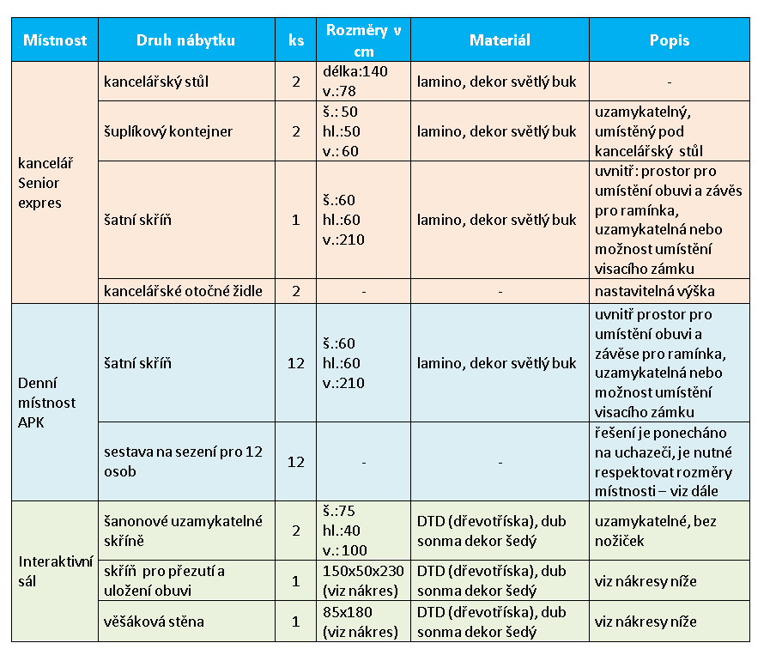

- Dodání kompletního předmětu smlouvy pro objednatele bude realizováno dle parametrů zadávací dokumentace pro zpracování nabídky k veřejné zakázce malého rozsahu ze dne 17.10.2016 a na základě nabídky prodávajícího ze dne .

Článek II.
Práva a povinnosti zhotovitele

- Zhotovitel se zavazuje dodat na základě této smlouvy objednateli předmět smlouvy, vymezený v čl. I. této smlouvy na místo plnění (prostory Centra prevence Městské policie Sokolov v budově Městského úřadu Sokolov, Rokycanova 1929, 356 01 Sokolov).

- Zhotovitel je povinen objednateli předat veškeré doklady, které se k předmětu smlouvy, vymezenému v čl. I této smlouvy, vztahují, především pak dodací list, potvrzený záruční list a umožnit objednateli nabýt vlastnické právo k předmětu smlouvy v souladu s touto smlouvou a příslušnými právními předpisy.

- Doklady musí být objednateli předány v českém jazyce zároveň s příslušným dílem.

- Zhotovitel se zavazuje řádně odevzdat předmět smlouvy objednateli nejpozději v termínu dle čl. IV. odst. 1 této smlouvy.

Článek III.
Práva a povinnosti objednatele

- Objednatel se na základě této smlouvy zavazuje k převzetí předmětu smlouvy, vymezeného v čl. I této smlouvy, od zhotovitele do svého vlastnictví. K nabytí vlastnického práva k předmětu smlouvy dochází řádným předáním a převzetím dodávaného díla bez vad. Převzetí bude prokázáno podpisem a datem v dodacím listu.

- Objednatel se zavazuje za dodané a převzaté dílo, vymezené v čl. I této smlouvy, v ujednaném množství, jakosti a provedení zaplatit dohodnutou cenu podle článku V. této smlouvy.

Článek IV.
Čas a místo plnění, dodání zboží

- Zhotovitel je povinen dodat dílo nejpozději do 12.12.2016.

- Místem plnění jsou prostory Centra prevence Městské policie Sokolov na adrese Rokycanova 1929, 356 01 Sokolov.

- Dílo, vymezené v čl. I. této smlouvy, bude odevzdáno jeho předáním a montáží po potvrzení dodacího listu objednatelem v místě plnění. Zhotovitel je povinen upozornit objednatele při předání díla na vady věci, o nichž ví. Dodací list bude obsahovat specifikaci zboží, místo a datum jeho předání. V závěru dodacího listu objednatel výslovně uvede, zda zboží přebírá či nikoli, a pokud ne, z jakých důvodů.

4. Spolu s odevzdáním díla zhotovitel předá také doklady, jichž je třeba k nakládání s předmětem koupě a k jeho řádnému užívání, zejména potvrzený záruční list.

5. Objednatel je oprávněn odmítnout dílo, vymezené v čl. I této smlouvy, převzít, bude-li se na něm či jeho části vyskytovat v okamžiku odevzdání vada či více vad. Dílo, vymezené v čl. I této smlouvy, se považuje za odevzdané a závazek zhotovitele odevzdat dílo je splněn až okamžikem převzetí a montáží díla v místě plnění bez vad. Odevzdání díla bude zaznamenáno do dodacího listu (viz čl. III odst. 1 a čl. IV. odst. 3).

6. I v případě, že se na díle, vymezeném v čl. I této smlouvy, či jeho části bude vyskytovat v okamžiku odevzdání vada či více vad, je objednatel oprávněn, nikoli však povinen, dílo převzít, přičemž uvede, že dílo přebírá s vadami, tyto do zápisu konkretizuje a stanoví zhotoviteli lhůtu k jejich odstranění v trvání nejméně 5 dnů. Strany výslovně sjednávají, že se v takovém případě nejedná o převzetí díla bez vad ve smyslu jiných ustanovení této smlouvy a zhotovitel tím není zbaven povinnosti zaplatit objednateli smluvní pokutu podle čl. VI, odst. 3, bod 3).

Článek V.
Kupní cena a platební podmínky

- Kupní cena díla, vymezeného v čl. I této smlouvy, je
cena bez DPH: Kč
sazba DPH: %
výše DPH: Kč
celková cena vč. DPH: Kč

Tato cena je stanovena jako maximální a zahrnuje veškeré náklady spojené s nákupem, dodáním a montáží.

- Po dokončení díla, vymezeného v čl. I této smlouvy, v místě plnění bude, na základě úspěšného předání a převzetí kompletního díla, objednatelem zhotoviteli vystavena faktura. Splatnost faktury se sjednává na 30 dnů ode dne prokazatelného doručení faktury objednateli

- Faktura musí být objednateli doručena nejpozději do 15.12.2016.

- Faktura musí obsahovat náležitosti daňového dokladu dle § 29 zákona č. 235/2004 Sb., o dani z přidané hodnoty, ve znění pozdějších předpisů (dále jen „faktura“). Kromě náležitostí stanovených platnými právními předpisy pro daňový doklad bude zhotovitel povinen ve faktuře uvést i tyto údaje:
- název, sídlo, IČ a DIČ objednatele a zhotovitele,
b) název veřejné zakázky: „Vybavení Centra prevence Městské policie Sokolov nábytkem“,
c) název peněžního ústavu a číslo bankovního účtu zhotovitele
d) lhůtu splatnosti faktury,
e) označení osoby, která fakturu vyhotovila, včetně jejího podpisu a kontaktního telefonu,
f) přílohou faktury bude dodací list.

V případě, že zhotovitelem vystavená faktura nebude obsahovat správné údaje či bude neúplná, je objednatel oprávněn fakturu před uplynutím lhůty splatnosti vrátit druhé smluvní straně bez zaplacení k provedení opravy.
Ve vrácené faktuře objednatel vyznačí důvod vrácení. Zhotovitel provede opravu vystavením nové faktury. Vrátí-li objednatel zhotoviteli fakturu k opravě, přestává běžet původní lhůta splatnosti. Celá lhůta splatnosti běží opět ode dne doručení nově vyhotovené faktury objednateli.

5. Povinnost úhrady faktury je splněna okamžikem, kdy byla příslušná finanční částka odepsána z účtu objednatele ve prospěch účtu zhotovitele.

6. Zálohy objednatel neposkytuje.

7. V případě, že dílo bude vykazovat vadu či více vad a objednatel z toho důvodu bude postupovat podle některého ustanovení odst. 5 čl. VII, odst. 5 čl. IV, odst. 6 čl. IV anebo nesplní-li zhotovitel povinnost uvedenou v odst. 4 čl. IV, není objednatel do doby, než zhotovitel vadu či vady odstraní či do doby, než zhotovitel splní povinnost uvedenou v odst. 4 čl. IV, povinen uhradit zhotoviteli kupní cenu a ohledně úhrady ceny se v takových případech objednatel neocitá v prodlení.

Článek VI.
Odstoupení od smlouvy, podstatné porušení smlouvy, smluvní pokuty

1. Od této smlouvy může kterákoli strana odstoupit, pokud dojde k podstatnému porušení smluvních povinností stranou druhou. Tím není dotčena možnost odstoupení objednatele od smlouvy podle odst. 5 čl. VII.
Odstoupení podle této smlouvy musí být v písemné podobě doručeno druhé smluvní straně. Účinky odstoupení od smlouvy nastávají okamžikem doručení písemného projevu vůle druhé smluvní straně.

2. Za podstatné porušení smluvních povinností, zakládající právo k odstoupení od této smlouvy se považují zejména tyto skutečnosti:
1) prodlení zhotovitele s dokončením díla z důvodu na straně zhotovitele delší
jak 15 dnů,
2) prodlení objednatele se splatností faktury z důvodu na straně objednatele delší jak 60 dnů.

3. Smluvní pokuty jsou stanoveny takto:
1) při prodlení zhotovitele s předáním celého díla objednateli ve sjednaném termínu je objednatel oprávněn vyúčtovat zhotoviteli smluvní pokutu ve výši 0,1 % z ceny díla (vč. DPH) za každý i započatý den prodlení až do předání a převzetí,
2) v případě prodlení se splatností faktury je zhotovitel oprávněn vyúčtovat objednateli smluvní pokutu ve výši 0,1 % z fakturované částky za každý i započatý den prodlení,
3) v případě porušení povinnosti zhotovitele, uvedené v čl. VII. odst. 5, je zhotovitel povinen zaplatit objednatli smluvní pokutu ve výši 5 000,- Kč denně za každý den trvání porušení povinnosti.

4. Smluvní pokuta je splatná do 14 dnů od doručení jejího písemného vyúčtování druhé smluvní straně.

- Sjednáním výše uvedených smluvních pokut v tomto článku není dotčeno právo na náhradu škody.

Článek VII.
Odpovědnost za vady, záruka

- Právo z vadného plnění stejně jako právo vyplývající ze záruky za jakost musí být uplatněno písemně, rozhodujícím pro zachování lhůty je datum odeslání.

- Zhotovitel odpovídá za vady zjevné, skryté i právní, které má dílo v době jeho odevzdání objednateli a dále za ty, které se na zboží vyskytnou v záruční době.
Zhotovitel prohlašuje, že zboží nemá žádné vady, které by bránily jeho použití k obvyklým účelům.

- Zhotovitel poskytuje objednateli záruku za jakost díla spočívající v tom, že věc, jakož i její veškeré části i jednotlivé komponenty, budou po záruční dobu způsobilé pro použití k obvyklým účelům a zachovají si obvyklé vlastnosti.

- Délka záruční doby činí 36 měsíců. Záruční doba počíná běžet ode dne převzetí celého předmětu díla, vymezeného v čl. I této smlouvy, objednatelem.

- V případě, že objednatel nesdělí při vytknutí vady či vad předmětu díla v rámci záruční doby zhotoviteli jiný požadavek, je prodávající povinen vytýkané vady nejpozději do pěti pracovních dnů poté, co mu budou oznámeny, vlastním nákladem odstranit, přičemž pokud tak zhotovitel v plném rozsahu neučiní, má objednatel právo požadovat přiměřenou slevu z ceny za předmět díla či od této smlouvy odstoupit. Další nároky objednatele plynoucí mu z titulu vad díla z obecně závazných právních předpisů tím nejsou dotčeny.

Článek VIII.
Platnost smlouvy

- Tato smlouva nabývá platnosti a účinnosti dnem jejího podpisu oprávněnými zástupci obou smluvních stran.

Článek IX.
Závěrečná ustanovení
- Ustanovení neupravená touto smlouvou se řídí obecně platnými právními předpisy České republiky, zejména zákonem č. 89/2012 Sb., občanský zákoník, v platném znění.

- Změny a doplnění této smlouvy jsou možné pouze v písemné podobě a na základě vzájemné dohody obou smluvních stran.

- Tato smlouva je vyhotovena ve dvou stejnopisech, z nichž jeden obdrží objednatel a jeden zhotovitel.

- Obě smluvní strany prohlašují, že si tuto smlouvu před podpisem přečetly, porozuměly jejímu obsahu, s obsahem souhlasí, a že je tato smlouva projevem jejich svobodné vůle.

V dne V dne

.................................................... …......................................................
Bc. Jan Picka, ,
starosta
Objednatel Zhotovitel

